宁夏中卫市宁夏宁创新材料科技有限公司需把焙烧炉烟气、炭素厂排放口2个考核的监控点移到宁夏锦腾炭素有限公司下面继续考核，炭素厂排放口更改为煅烧车间烟气排放口。

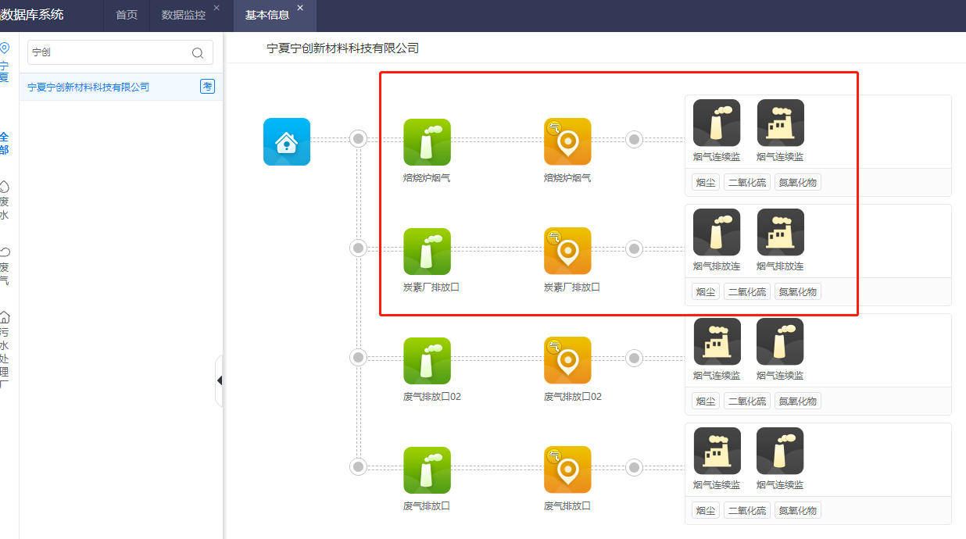

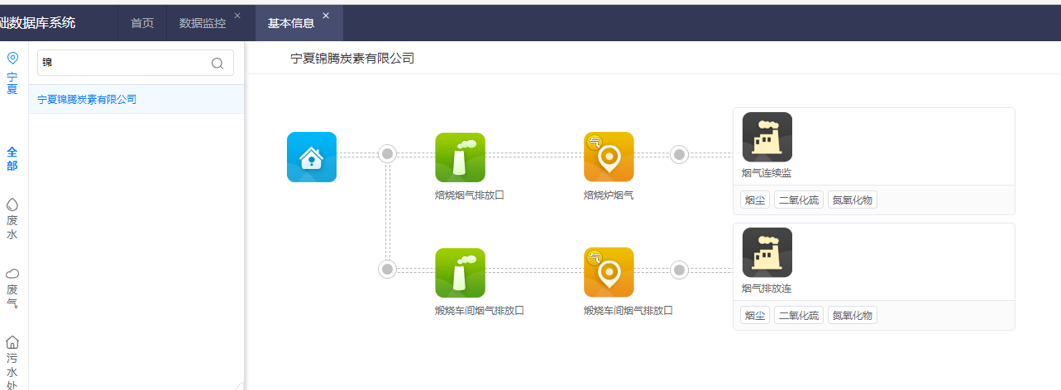

远程服务器222.75.161.242:17005 用户名：adminexch 密码s\*d4daUr4%G

远程上去有FinalShell可以连接mongodb和pgsql数据库

4.2平台地址：http://10.64.195.1:8080/jointos/app 账户：zhongwei2 密码：Zw@7630026